Erlebt neue Multiplayer-Maps und einen brandneuen 40-Spieler-Modus – Feuertrupp: Schmutzige Bombe
Holt euch durch Twitch-Drops Vorabzugang zur Beta

Liebe Medienpartner,

bis zur Veröffentlichung von Call of Duty: Black Ops Cold War dauert es keinen ganzen Monat mehr und Spieler auf PlayStation 4, Xbox und PC können sich auf ein weiteres Wochenende voller Action freuen. Durch aktiviertes Crossplay können sich die Spieler mit Freunden und dem Rest der Community zusammenschließen, egal auf welcher Plattform sie spielen.

Das zweite Beta-Wochenende von Black Ops Cold War steht allen Spielern ab Samstag, den 17. Oktober, offen, unabhängig von der verwendeten Plattform. Spieler, die eine digitale Version vorbestellt haben oder den Vorabzugang über das Drop-Programm von Twitch erhalten haben, können bereits ab sofort auf die Beta zugreifen.

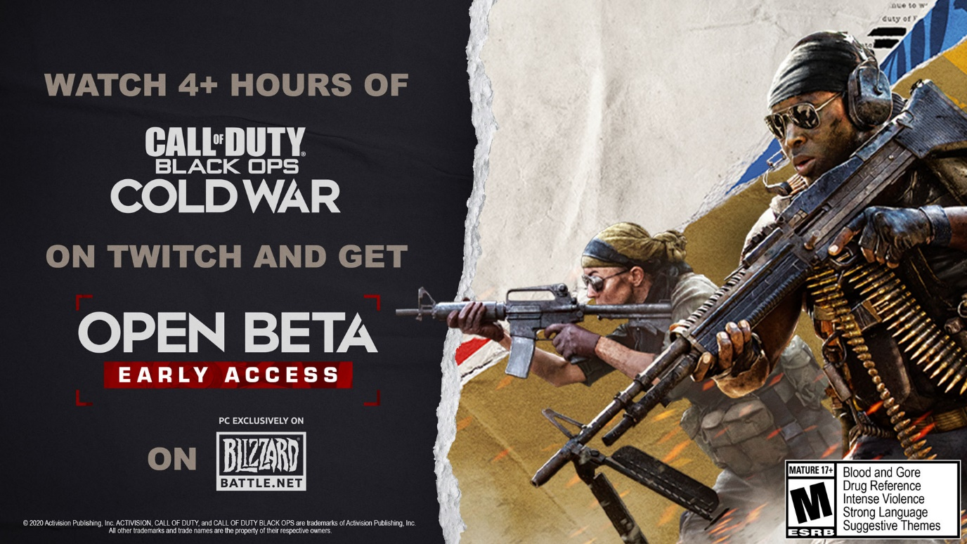

Während der Beta können Spieler den unverwechselbaren Kampf von Black Ops in den traditionellen 6v6-Modi, dem 12v12-Modus „Verbundene Waffen“ für mehr Spieler und dem brandneuen 40-Spieler-Modus Feuertrupp: Schmutzige Bombe erleben.

Wie in der kürzlich von Activision veröffentlichten Ankündigung des Mehrspieler-Modus von Call of Duty: Black Ops Cold War erwähnt und von NVIDIA bekanntgegeben, wird das zweite Beta-Wochenende folgende Features für PC-Spieler unterstützen:
- Verwendet DirectX12
  - Verbesserte Leistung und Reduktion der Latenz
- Dynamische Beleuchtung
- Raytracing-Effekte zur Verbesserung von Sonnenlicht und Schatten
- Schatten und Umgebungsverdeckung
- Leistungssteigerndes DLSS 2.0
  - Verwendet KI auf Tensor-Kernen von GeForce RTX GPUs, um die Bildwiederholfrequenz zu erhöhen und so höchste Details und Auflösung zu gewährleisten
- Nvidia Reflex mit extrem niedriger Latenz kombiniert GPU- und Spieloptimierung für ein noch responsiveres Spielerlebnis
  - Call of Duty: Black Ops Cold War, Call of Duty: Modern Warfare und Call of Duty: Warzone werden auf PC außerdem den Reflex Low Latency-Modus unterstützen

Mindest- und empfohlene Systemanforderungen für die PC-Beta
Folgende Mindestanforderungen müssen erfüllt sein, um an der Beta von Black Ops Cold War auf PC teilzunehmen:
- Betriebssystem: Windows 7 64-Bit (SP1) oder Windows 10 64-Bit (1803 oder neuer)
- Prozessor: Intel Core i5 2500k oder entsprechendes AMD-Äquivalent
- Grafikkarte: Nvidia GeForce GTX 670 2GB / GTX 1650 4GB oder AMD Radeon HD 7950
- Arbeitsspeicher: 8 GB RAM
- HDD: 45 GB Festplattenspeicher
- Netzwerk: Breitband-Internetverbindung
- Soundkarte: DirectX-kompatibel
- DirectX-12-kompatibles System vorausgesetzt

Die Entwickler empfehlen folgende Spezifikationen für die Beta:
- Betriebssystem: Windows 10 64-Bit (aktuellstes Service-Pack)
- Prozessor: Intel Core i7 4770k oder entsprechendes AMD-Äquivalent
- Grafikkarte: Nvidia GeForce GTX 970 4GB / GTX 1660 Super 6GB oder AMD Radeon R9 390 / AMD RX 580
- Arbeitsspeicher: 16 GB RAM
- HDD: 45 GB Festplattenspeicher
- Netzwerk: Breitband-Internetverbindung
- Soundkarte: DirectX-kompatibel
- DirectX-12-kompatibles System vorausgesetzt

Im Blogpost findest Du mehr Details zur Beta von Call of Duty: Black Ops Cold War. Weitere Informationen zum Multiplayer-Reveal findest Du im Activision Pressecenter.

Über Activision
Activision ist ein weltweit führender Producer und Publisher von interaktiven Entertainment-Inhalten mit Sitz in Santa Monica, Kalifornien. Activision verfügt über Niederlassungen auf der ganzen Welt und ist eine Division von Activision Blizzard (NASDAQ: ATVI), einem S&P 500-Unternehmen. Weitere Informationen über Activision und seine Produkte finden Sie auf der Website des Unternehmens, www.activision.com, oder indem Sie @Activision auf Twitter folgen.

P.S. Mit dieser E-Mail stellen wir Ihnen Informationen von Activision Publishing, Inc. und ihrer Tochter- und Beteiligungsgesellschaften zur Verfügung. Wenn Sie künftig keine Informationen von Activision Publishing, Inc. und ihrer Tochter- und Beteiligungsgesellschaften erhalten wollen, teilen Sie uns dies bitte unter ActivisionDE@hkstrategies.com mit. Bitte beachten Sie auch unsere Datenschutzhinweise, hier abrufbar: https://www.hkstrategies.de/de/privacy-policy/

Activision-Team
ActivisionDE@hkstrategies.com

Clara Lamm
D: +49 211 987097 36

Ruiyao Xu
D: +49 69 97362 22

Hill+Knowlton Strategies GmbH
Darmstädter Landstr. 112, 60598 Frankfurt, Germany
Friedrichstr. 148, 10117 Berlin, Germany
Platz der Ideen 1, 40476 Düsseldorf, Germany
www.hkstrategies.de
Amtsgericht Berlin-Charlottenburg HRB 106749B
Geschäftsführer: Susanne Marell (Vorsitz), Udo Becker,
Catherine Dächert-Tessier, Thomas Wimmer
Please read the latest version of our privacy policy on our website here.

